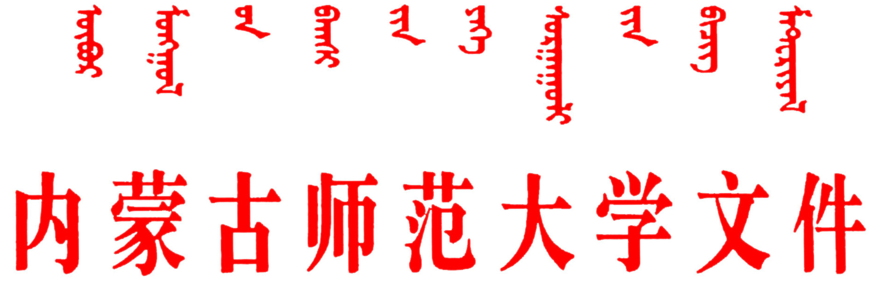
校发[2010]30号
关于印发《内蒙古师范大学
研究生科研创新基金项目管理办法》的通知
各学院、各部门：
为提高我校研究生创新能力和培养质量，促进研究生教育事业的不断发展，根据《教育部关于实施研究生教育创新计划 加强研究生创新能力培养 进一步提高培养质量的若干意见》（教研[2005］1号）及《内蒙古师范大学关于进一步加强科技工作的意见》（校发[2004]1号）精神，学校设立了研究生科研创新基金项目。为加强研究生科研创新基金项目的管理，确保其规范、公正，学校对《内蒙古师范大学研究生科研创新基金项目管理办法》（校发[2007]46号）进行了再修订，现印发给你们，请遵照执行。
特此通知
附件：《内蒙古师范大学研究生科研创新基金项目管理办法》
二〇一〇年七月二十七日
主题词：学校 研究生教育 科研 办法 通知
抄 送：学校领导
内蒙古师范大学校长办公室 2010年7月28日印
（共印90份）
附件：
内蒙古师范大学研究生科研创新基金项目管理办法
（修订）
为加强对研究生科研创新基金项目的管理，确保其规范、公正，特制定本办法。
一、申报条件及办法
1．我校在读全日制研究生均可申报。学校鼓励研究生组成学术团队集体申报项目。
2．申报的项目内容应有创新性、目的明确，具有一定的学术意义、较好的实施条件和可操作的实施方案。
3．申请者在导师的指导下按规定的受理时间和要求如实填写《内蒙古师范大学研究生科研创新基金项目申请书》（一式三份）。
4．各学院学术委员会提出具体意见后，统一上报至研究生院培养科。
二、评审办法
1．研究生院对申报项目进行形式审查并组织专家评审后，报校学术委员会主任会议审批。
2．研究生院对通过的项目签署意见并下达立项通知书。
3．研究生科研创新基金项目每年集中评审一次，具体时间根据当年情况确定。
三、项目管理
1．获准资助项目的管理包括计划实施、经费管理、结题评议等，由研究生院、项目获准者所在学院共同督促负责人按时保质完成。
2．项目负责人接到立项通知书后，要结合项目开题及时制定具体的工作目标、实施步骤等研究计划。在项目的执行过程中，研究目标和内容不得有较大变动。
3．项目经费专款专用，任何单位、个人无权截留、挪用。项目经费的使用由导师签署意见后到研究生院办理相关手续。
4．获准项目须在一年内完成。项目结束时需提交结题报告及相关研究成果。项目成果应标注“内蒙古师范大学研究生科研创新基金资助项目（课题批准号）”或“Inner mongolia normal university graduate students’research & Innovation fund（课题批准号）”字样。其中，论文须发表在省级以上（含省级）学术期刊。
5．受资助的项目负责人如出现对资助项目不负责任、弄虚作假、违反本管理办法等情况，一经发现并核实后，将撤消其项目并收回全部资助经费。
四、本办法自印发之日起施行，由研究生院负责解释。原《内蒙古师范大学研究生科研创新基金项目管理办法》（校发[2007]46号）同时废止。

